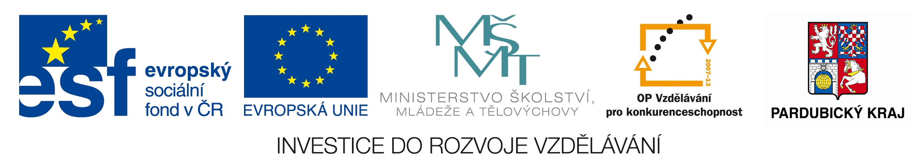


nabízí v rámci projektu
Výchova ke zdraví v pedagogické praxi

SEMINÁŘ

Kód a název akce: 2614131 Prevence sexuálně přenosných onemocnění
Termín a místo konání:
6. 11. 2013 10:00 - 14:00 / 4 hodiny/ zasedací místnost MMP, Pardubice, U Divadla 828
Doporučeno pro: pedagogické pracovníky SŠ (případně vyšší ročníky ZŠ 2. stupně)
Lektoři: MUDr. Jana Daňková (epidemiolog, KHS), MUDr. David Stuchlík (prim. kožního odd. PKN, a.s.), Jiří Stupka, DiS. (zástupce hlavního manažera pro HIV/AIDS)
Popis semináře:
Seminář je určen pro pedagogy, kteří vyučují na SŠ předmět Výchova ke zdraví. Téma sexuálně přenosných onemocnění je koncipováno v souladu s požadavky RVP. Rozsah témat semináře přitom zohledňuje možnosti jak téma zařadit do ŠVP. Účastníci semináře si zvýši své odborné kompetence hovořit o těchto tématech se svými žáky.
Témata: aktuální informace o virových, bakteriálních i parazitárních onemocněních přenášených sexuálními kontaktem, informace z praxe kožního lékaře i lékaře epidemiologa (přenos, projevy, moderní léčebné postupy onemocnění, legislativa), současná epidemiologická situace v Pardubickém kraji (ve srovnání s ČR, příp. světem), formou zážitkové pedagogiky se učitelé stanou žáky v interaktivním preventivním programu „Hrou proti Aids“.
Pro každého učitele budou připraveny metodické a didaktické listy pro přímou práci do vyučovacích hodin, doplňkové materiály např. plakáty, letáky, edukační materiály (dle možností odborných partnerů) a doporučená literatura. Prostor bude i na diskusi o zkušenostech s výukou sexuální výchovy na školách v ČR.
Garant semináře: Mgr. Jana Nedbalová

